SZACHAO
Czym jest, skąd się wzięło i jak je uprawiać

Szachao to połączenie szachów i popularnej na całym świecie gry karcianej, polskim karciarzom znanej pod nazwą makao. Szachao wymyślili Jędrek Malko, Wiktor Wojciechowski i Tadeusz Teleżyński podczas pobytu w Tatrach w sierpniu 2009 roku. Na świecie istnieje trzech równorzędnych Arcymistrzów Szachao. Każdy z nich ma Medalion Arcymistrza. Arcymistrzem zostaje się poprzez pokonanie aktualnego Arcymistrza w oficjalnym turnieju, bądź w indywidualnym pojedynku, poprzedzonym wyzwaniem tegoż Arcymistrza drogą listowną lub poprzez ogłoszenie w prasie. Reguły gry w Szachao są następujące:

- Do gry potrzebna jest szachownica z pełnym kompletem figur, a także dwie talie kart, najlepiej o takich samych rewersach.
- Wygrywa, tak jak w zwykłych szachach, ten kto pierwszy zamatuje przeciwnika.
- Na początku gry, gracze losują kolory figur, a także ciągną po pięć kart.
- Następnie odsłania się dwie pierwsze karty z talii, tworząc tym samym dwie kupki, na które będzie się wykładać karty. Kupki funkcjonują tak jak w makao, z tą tylko różnicą, że jest ich dwie.
- Kupkę zaczynać może karta o nominale od 5 do 10, gdyż to są tzw. karty neutralne
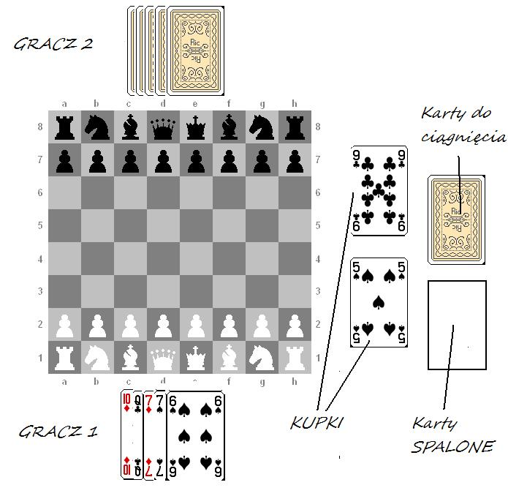
- Ruch w Szachao składa się z dwóch faz: pierwszej – karcianej, drugiej – szachowej.
- Faza karciana polega na wyłożeniu karty z ręki, na jedną z kupek, bądź spaleniu karty.
  - Zasady wykładania kart na kupki są takie jak w makao, tj. trzeba wyłożyć kartę do koloru lub o tym samym nominale. Możliwe są także schodki, tzn. wyłożenie większej liczby kart niż jedna, jeżeli są one po kolei, czyli (patrz rysunek) GRACZ 1 na 5 pik, mógłby położyć kombinacje: 6 pik, 7, pik (lub odwrotną: 7 pik, 6 pik). Dozwolone jest także łącznie koloru z nominałem, czyli można wyłożyć kombinacje: 6 pik, 7 pik i 7 karo (w tym przypadku trzeba zacząć od 6 pik, ponieważ 7 karo nie pasuje do żadnej z kart na wierzchu kupek). Na dowolną kupkę mógłby położyć damę trefl, w myśl zasady „dama na wszystko, wszystko na damę”. Szczegółowo karty specjalne zostaną omówione dalej.
  - Zamiast wykładać kartę, gracz może ją spalić, czyli odłożyć na osobna kupkę wierzchem do góry. UWAGA: palić można tylko jedną kartę! Jeżeli gracz nie może wyłożyć żadnej karty, wtedy musi spalić kartę.
  - Po wyłożeniu bądź spaleniu, gracz ciągnie odpowiednią ilość kart, tak by liczba kart w ręce wynosiła 5.
- Faza szachowa polega na zrobieniu ruchu na szachownicy. Figury ruszają się tak jak w zwykłych szachach, jednakże możliwości manewru gracza są zwiększone jeśli wyłożył on na kupkę kartę specjalną.
- Karty specjalne:
Karta | Na co można położyć | Funkcja
2 | Do koloru, lub na inną dwójkę | Pozwala ruszyć się pionem o jedno pole dalej niż normalnie. (Jeżeli pion jeszcze się nie ruszał może ruszyć się o trzy pola, jeśli jest już w grze, to o dwa)
3 | Do koloru, lub na inną trójkę | Przeciwnik w swoim ruchu musi pozbyć się trzech kart z ręki i dociągnąć na ich miejsce inne trzy
4 | Do koloru, lub na inną czwórkę | Przeciwnik czeka kolejkę. Uwaga: Podczas obu ruchów, nie można zbić figury przeciwnika.
Walet | Do koloru, lub na innego waleta | Przeciwnik w swoim ruchu musi ruszyć się rodzajem figury przez nas zażądanym.  Uwaga: jeśli nie może wykonać ruchu, to traci kolejkę, a bicie jest dozwolone.
Dama | Na wszystko | Po wyłożeniu damy, gracz może zamienić na miejsca swoją Królową z dowolną swoją figurą.
Król Kier | Do koloru, lub na innego króla | Przeciwnik po ruchu wykładającego musi ruszyć się tą samą figurą co we wcześniejszym ruchu. Uwaga: nie chodzi o rodzaj, lecz o konkretną figurę. Jeżeli przeciwnik nie może wykonać ruchu, traci kolejkę.
Król Pik | Do koloru, lub na innego króla | Po zagraniu Króla Pik następuje ruch szachowy przeciwnika. Przeciwnik musi cofnąć swój poprzedni ruch, po czym tą samą figurą wykonać inny ruch. (Jeśli nie może – traci kolejkę.)  Następnie ruch wykonuje znów gracz który zagrał Króla Pik, jednak nie wykłada on już wtedy nowej karty.
Król Trefl i Karo | Do koloru, lub na innego króla | Wydłuża ruch królem o jedno pole. Tj, można ruszyć się królem w dowolną stronę, ale trzeba o dwa pola, a nie o jedno.
As | Do koloru lub na innego asa | Zmienia kolor. Tj gracze obracają szachownice o 180 stopni.

- Uwagi dodatkowe: Tak jak w makao, istnieje możliwość przeciwdziałania niektórym kartom specjalnym: trójkom, czwórkom i waletom. Ponieważ gracze zawsze ruszają się na przemian, oznacza to, że czekanie kolejki odnosi się tylko do drugiej fazy ruchu, faza pierwsza zawsze musi być wykonana. Zatem, jeśli mamy czekać kolejkę, ale wyłożymy w swojej fazie karcianej czwórkę, tym samym odzyskujemy ją, a przeciwnik czeka (tu znów on ma szanse wyłożył kolejną czwórkę i odwrócić sytuację). Przy waletach sytuacja jest analogiczna. Przy trójkach natomiast, które pozbawiają kart na ręce, kolejność jest następująca: Gracz wyłożył trójkę i przesunął się na szachownicy. Drugi gracz musi wyłożyć albo spalić kartę, po czym pozbyć się trzech z pozostałych czterech kart i dobrać cztery kolejne. Jeżeli natomiast wyłożona przez gracza karta jest trójką, nie pozbywa on się kart, a ruch przebiega normalnie. Jeśli pierwszy gracz nie ma kolejnej trójki, musi on wyłożyć bądź spalić kartę, a następnie wymienić całą rękę. Zawsze po zaszachowaniu króla, rusza się gracz szachowany. Oznacza to, że jeżeli nasz przeciwnik ma czekać kolejkę, ale już w pierwszym ruchu go zaszachujemy, nie czeka on tej kolejki, tylko gra toczy się normalnie.
- Jeżeli gracz jest szachowany, nie może zagrać asa. [nie wiem czy tak graliśmy, ale to chyba ma sens]
- Gdy gracz jest szachowany przestają oddziaływać na niego następujące karty zagrane wcześniej przez przeciwnika: czwórka, walet, król pik, król kier. Szachowany gracz może wykonywać dowolne, zwykle przewidziane w zasadach ruchy, nie skrępowany przez karty przeciwnika.

- Przykładowe otwarcie Szachao:
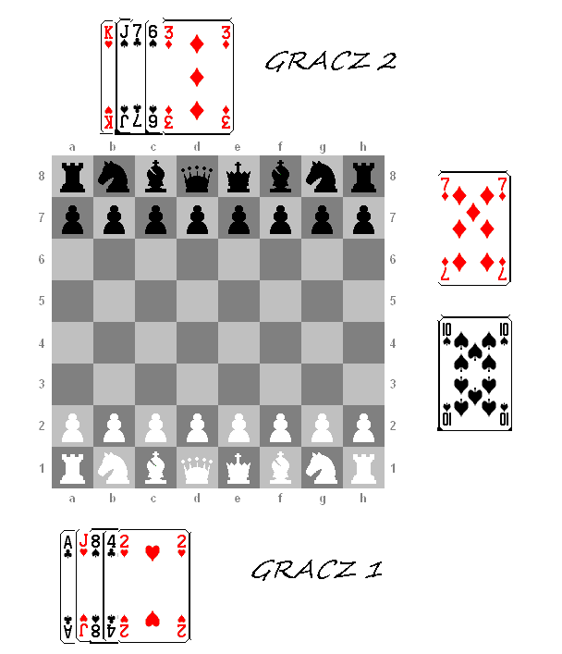

Zaczynają białe. GRACZ 1 wykłada 8 pik, ciągnie kartę, i ruszą się pionem na d4. GRACZ 2 wykłada 6 pik, ciągnie kartę i rusza się koniem na f6.

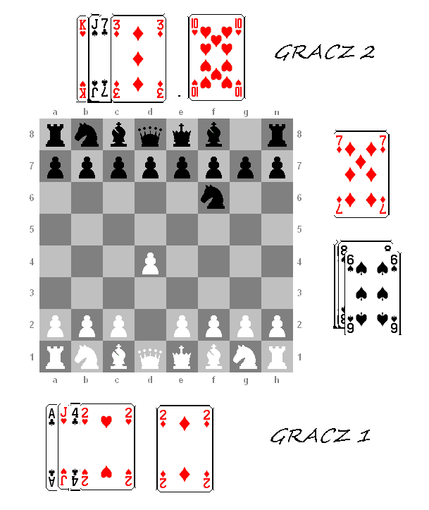
GRACZ 1 wkłada 2 karo, ciągnie kartę i rusza się pionem na e5. GRACZ 2 wykłada Waleta pik, żąda ruchu wieżą, ciągnie kartę i rusza się pionem na e6 (Jako, że tym samym ma dwa ruchy pod rząd, nie ucieka koniem, lecz woli wyprowadzić czarnego gońca i zaszachować przeciwnika.)

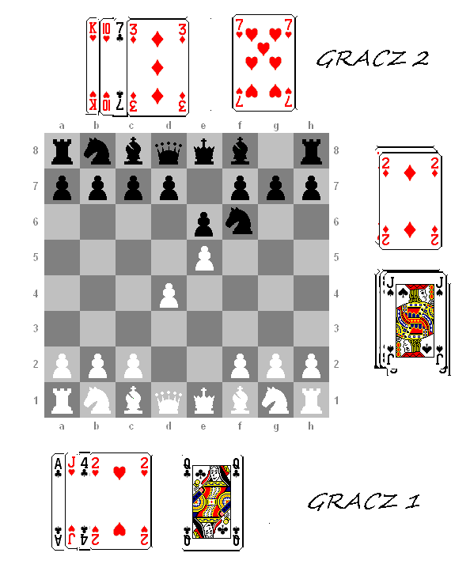
GRACZ 1 wykłada Waleta kier, przebija żądanie i sam żąda ruchu wieżą, ciągnie kartę, i rusza się Królową na g4. GRACZ 2 Wykłada schodki: 7 kier, 7 trefl, ciągnie karty i rusza się wieżą (w jedyny możliwy sposób) na g8.

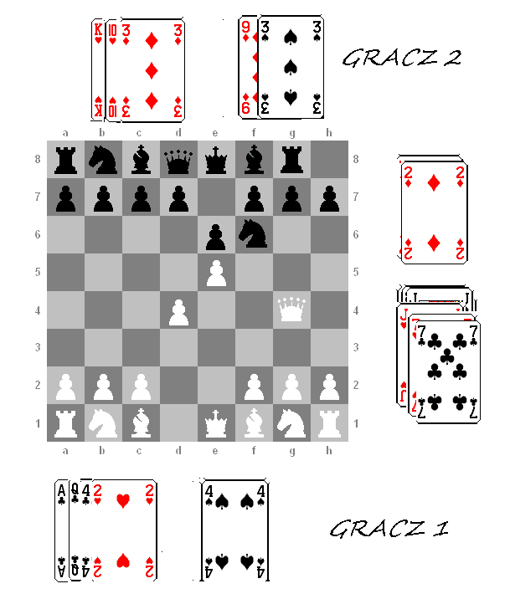
GRACZ 1 pali 2 kier, ciągnie kartę i rusza się pionem na f6, bijąc konia. GRACZ 2 wykłada 3 karo, ciągnie kartę i rusza się Królową na f6, bijąc piona.

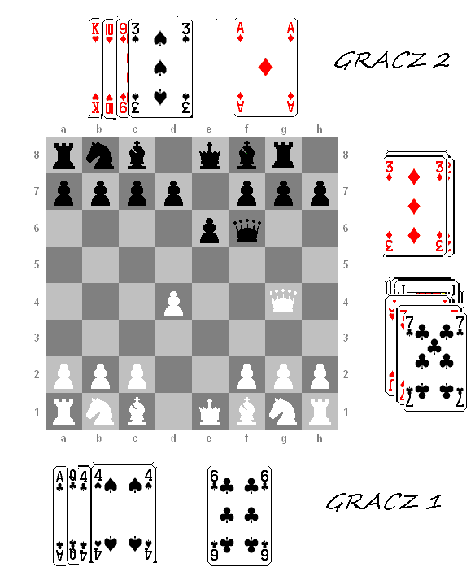
GRACZ 1 (nie ma trójki, zatem będzie musiał pozbyć się trzech kart) wykłada Damę trefl, pali obie 4 i 6 trefl, ciągnie cztery karty, i zamienia Królową z koniem z pola g1. GRACZ 2 kładzie 9 karo, ciągnie kartę i rusza się pionem na g6. (To zły ruch, lecz chce on stracić Królową by potem, dzięki asowi, zamienić się kolorami figur.)

